hw2文档

1. 相关检测

相关检测是对给定的模板，在给出的图像中寻找对应的相关匹配。

算法描述：（代码见cf.m和correlation.m）

1. 首先先读入图像f和模板w，然后根据模板大小对图像进行填充(0)
2. 对f的每一点，利用w得出归一化相关系数γ(x ,y)：

$$γ\left(x,y\right)=\frac{\sum_{s}{\sum_{t}{\left[w\left(s,t\right)-\overline{w}\right][f\left(x+s,y+t\right)-\overline{f_{xy}}]}}}{\sqrt{\sum_{s}{\sum_{t}{{[w\left(s,t\right)-\overline{w}]}^{2}}}\sum_{s}{\sum_{t}{{[f\left(x+s，y+t\right)-\overline{f_{xy}}]}^{2}}}}}$$

其中 $\overline{w}$ 是模板的平均值（只计算一次）， $\overline{f_{xy}}$ 是f中与w重合区域的平均值。γ(x ,y)的值域为[-1,1]。

1. 得出f每点和w的相关系数后，可将其放入一个对应矩阵并映射到[0,255]上并作出相关图（correlation map）
2. 上述矩阵的值排序，选取相关值最高的n个点，在图像f中框出啦，并打印对应的坐标，即完成相关检测与匹配。（本实验n取了10，并发现前18个点都会落在四个轮子周围）

相关图像（具体见car_cf.png和correlation_map.png）

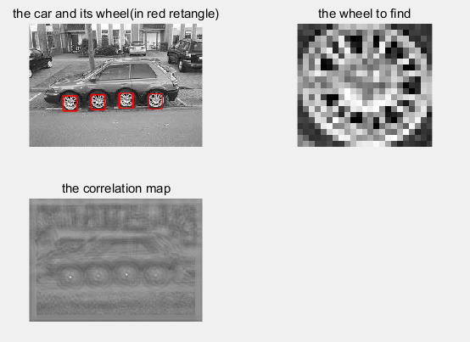

前n（10）个点的坐标如下：

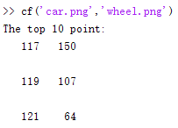 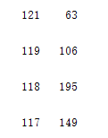 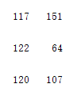

1. 椒盐噪声与中值滤波

先根据所给的函数生成对原图的椒盐噪声图像，然后再用中值滤波（3*3）消除椒盐噪声

算法描述：（代码见pepper.m）

1. 产生两个随机矩阵并根据矩阵生成椒盐噪声图像。其中，经过和同学的套路之后，我们觉得题目所给的函数，存在一定的问题（第一个和第二个条件有可能同时满足）。于是我们把t1和t2两个矩阵理解为两个阈值，若f的值大于最大阈值，则设为255，若f的值小于最小阈值则设为0。通过这一函数可产生靠谱的椒盐噪声图像
2. 采用3*3的窗口进行滤波：先对图像f填充，然后遍历每个点，其新取值为其周围3*3个像素点的中值。最后得出新图像

相关图像：（具体见：pepper.png self_mf.png matlab_mf.png）

